RiTech Export Desk

Especificación de requisitos
  - 15 historias seleccionadas · Sprint 2
Entrega: 30 de septiembre de 2026, 2:00 p. m. · Corte: 27 de septiembre de 2026
Documento de trabajo · datos de demostración sintéticos

1. Propósito y contexto
RiTech Export Desk organiza la operación interna para exportar café y cacao colombianos a compradores europeos. El alcance de este documento sigue las historias seleccionadas en el Sprint 2 del tablero RTE y describe el prototipo local, sus criterios de aceptación, actores, modelo de datos y evidencia de pruebas.

2. Alcance
Se incluyen RTE-10, RTE-11, RTE-15, RTE-16, RTE-17, RTE-18, RTE-20, RTE-21, RTE-24, RTE-25, RTE-26, RTE-28, RTE-30, RTE-31 y RTE-32. Las seis historias retiradas por complejidad y no incluidas en este corte son RTE-12, RTE-33, RTE-34, RTE-38, RTE-40 y RTE-44.
El contrato activo se representa en el prototipo como una precondición de RTE-24. Esto no equivale a afirmar que la historia completa de contratos marco esté terminada.

3. Actores
Actor | Responsabilidad dentro del alcance
Administrador | Gestiona usuarios y acceso; también puede revisar pedidos.
Operador | Registra catálogo, lotes, clientes, pedidos y documentos.
Gerente | Consulta existencias y aprueba o rechaza pedidos.
Contabilidad | Consulta/genera documentación comercial y proformas.
Logística | Asocia envíos y gestiona documentación de despacho.
Comprador europeo | Consulta documentos vinculados cuando su rol lo permite.

4. Diagrama UML de casos de uso
Diagrama de alcance para los actores y funciones principales. Los casos se agrupan en el flujo operativo interno.
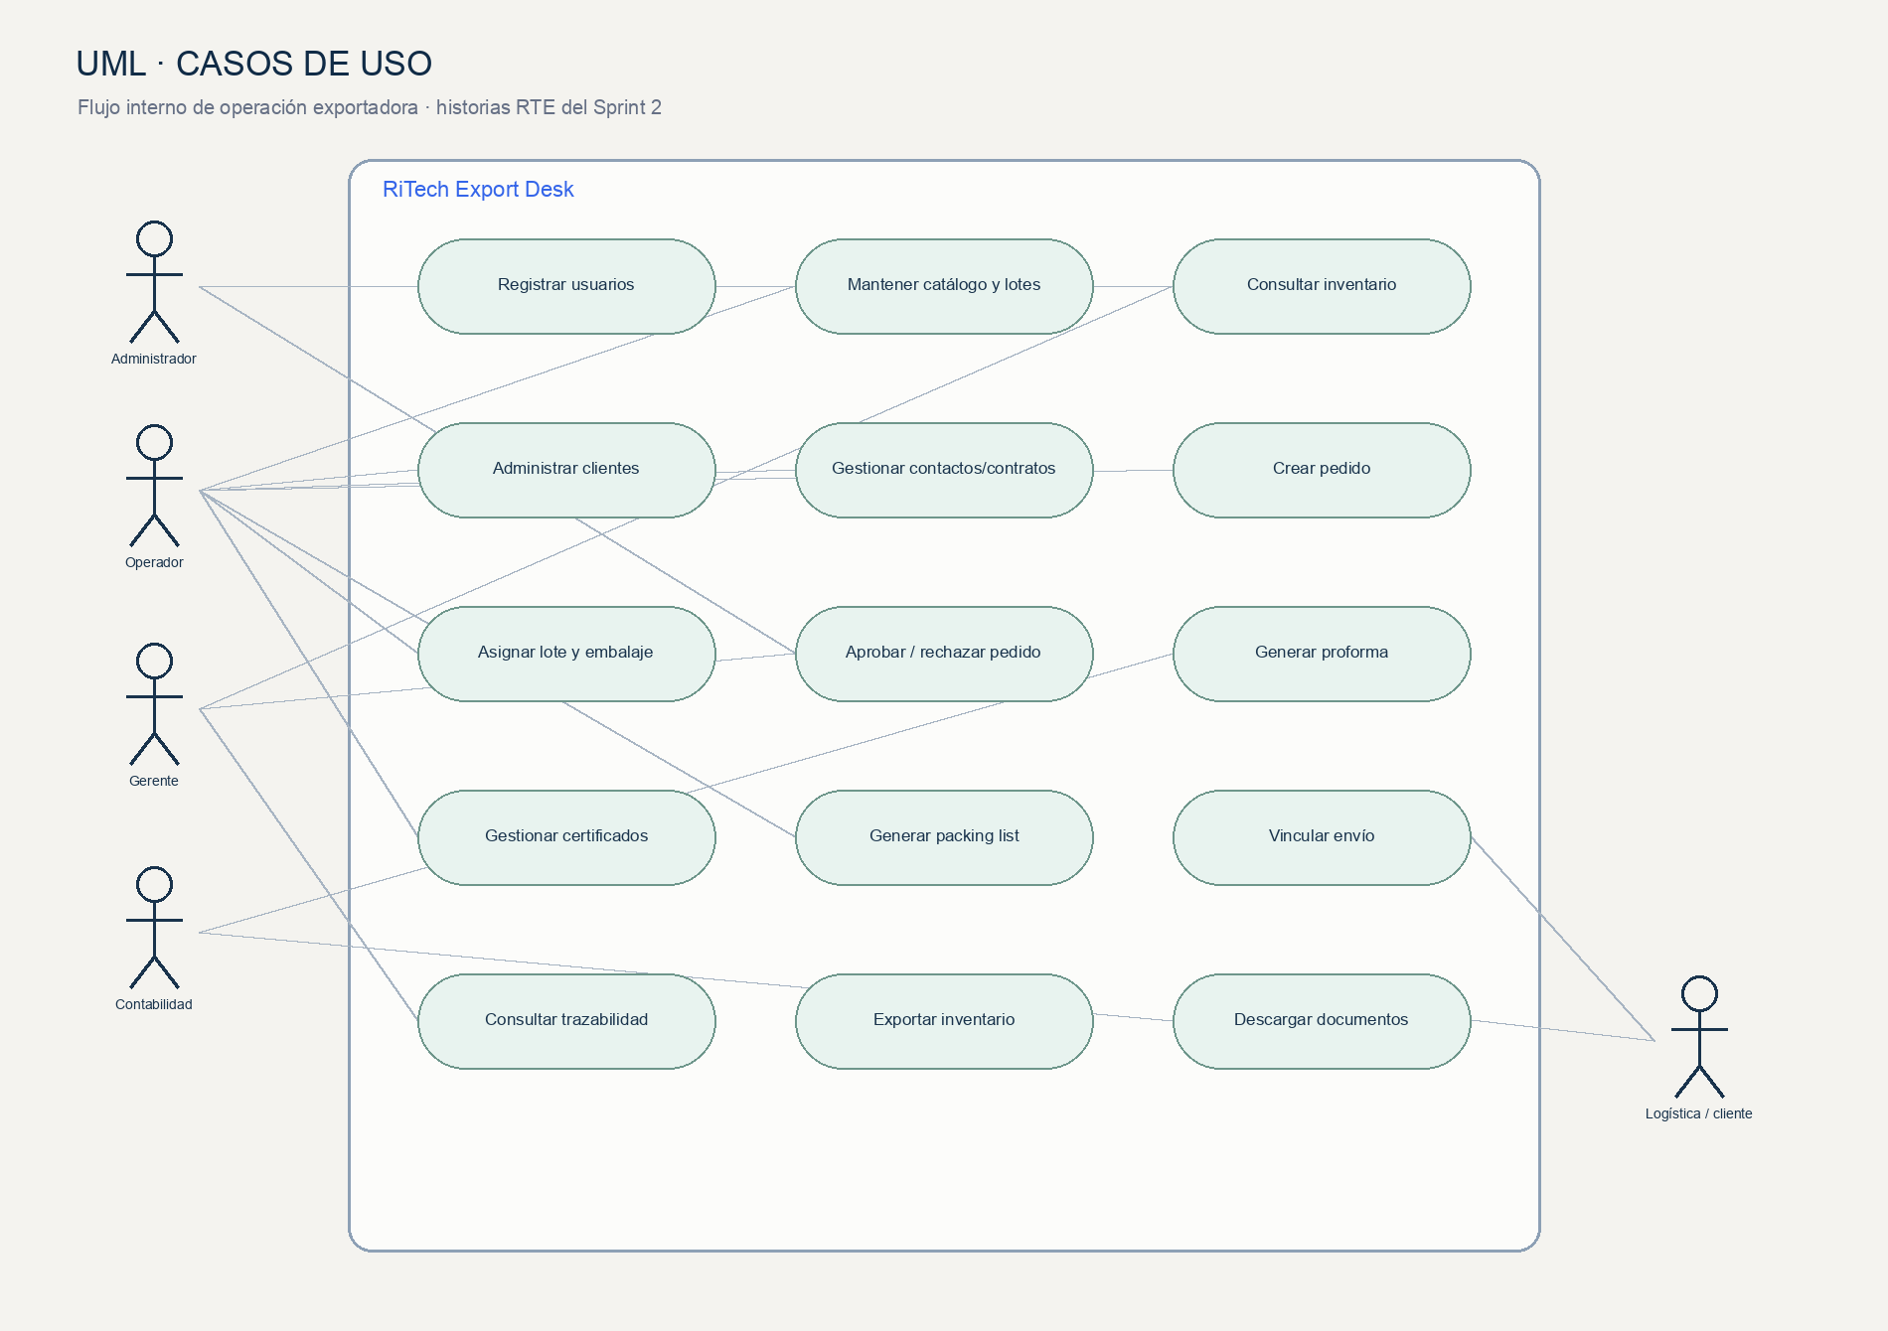

5. Requisitos funcionales e historias de usuario

RTE-10 · Registro de usuarios con roles
Como | administrador
Quiero | registrar usuarios con roles (admin, gerente, operador, contador)
Para | controlar quién tiene acceso a cada módulo del sistema
Asignado en Jira (corte) | JhonRamirez22
Criterios de aceptación
- El formulario permite crear un usuario con nombre, email, contraseña y rol.
- Los roles disponibles son administrador, gerente, operador y contador.
- No se permiten emails duplicados.
- La contraseña cumple requisitos mínimos de seguridad: 8 o más caracteres, una mayúscula y un número.
- El usuario se guarda en estado activo por defecto.
- Se muestra confirmación exitosa tras el registro.
Fuente de alcance: https://jhonra2008.atlassian.net/browse/RTE-10

RTE-11 · Autenticación con email y JWT
Como | usuario del sistema
Quiero | autenticarme con email y contraseña utilizando JWT
Para | acceder de forma segura y mantener mi sesión protegida
Asignado en Jira (corte) | JhonRamirez22
Criterios de aceptación
- El login recibe email y contraseña.
- Las credenciales incorrectas retornan un error genérico que no revela si el email existe.
- El JWT expira en 24 horas y se renueva automáticamente.
- El token contiene el id, email y rol del usuario.
- El logout invalida el token en el cliente.
- La cuenta se bloquea tras cinco intentos fallidos.
Fuente de alcance: https://jhonra2008.atlassian.net/browse/RTE-11

RTE-15 · Registro de productos con variedad y origen
Como | operador
Quiero | registrar productos con variedad, origen y certificación
Para | mantener un catálogo completo y confiable para la exportación
Asignado en Jira (corte) | Miguel Felipe Ceballos Ramirez
Criterios de aceptación
- El formulario permite crear productos con nombre, tipo (café/cacao), variedad, origen geográfico, certificación y descripción.
- Se pueden asociar múltiples certificaciones a un producto (orgánico, Fair Trade, Rainforest, etc.).
- El producto queda activo por defecto.
- No se permiten productos duplicados con la misma variedad y origen.
- Se puede buscar y filtrar por tipo, variedad y estado.
Fuente de alcance: https://jhonra2008.atlassian.net/browse/RTE-15

RTE-16 · Registro de lotes con trazabilidad
Como | operador
Quiero | registrar lotes con número de trazabilidad único
Para | cumplir las regulaciones europeas de trazabilidad de origen de café y cacao
Asignado en Jira (corte) | Miguel Felipe Ceballos Ramirez
Criterios de aceptación
- Cada lote se asocia a un producto registrado.
- El número de trazabilidad se genera automáticamente o se ingresa manualmente.
- El lote incluye peso, fecha de cosecha, fecha de procesamiento y ubicación de origen.
- Se pueden registrar análisis de calidad asociados al lote.
- El lote tiene estados Disponible, Reservado, Enviado y Certificado.
- Se puede rastrear la trazabilidad completa desde origen hasta destino.
Fuente de alcance: https://jhonra2008.atlassian.net/browse/RTE-16

RTE-17 · Gestión de certificados de calidad
Como | operador
Quiero | subir y gestionar certificados de calidad (orgánico, Fair Trade, Rainforest Alliance)
Para | respaldar la calidad y autenticidad de los productos exportados
Asignado en Jira (corte) | Miguel Felipe Ceballos Ramirez
Criterios de aceptación
- Se pueden subir certificados PDF, JPG o PNG.
- Cada certificado se asocia a un producto o lote.
- El certificado incluye tipo, número, fecha de emisión y vencimiento, y entidad emisora.
- Se puede visualizar y descargar el adjunto.
- Los certificados próximos a vencer (30 días) se marcan con una alerta visual.
- Se puede eliminar un certificado obsoleto con confirmación.
Fuente de alcance: https://jhonra2008.atlassian.net/browse/RTE-17

RTE-18 · Consulta de inventario por producto y lote
Como | gerente
Quiero | visualizar el inventario completo desglosado por producto, lote y estado
Para | tomar decisiones informadas sobre disponibilidad, pedidos y planificación de exportaciones
Asignado en Jira (corte) | Miguel Felipe Ceballos Ramirez
Criterios de aceptación
- El dashboard muestra inventario total por producto y resumen de lotes.
- Se filtra por tipo (café/cacao), estado y rango de fechas.
- Cada lote muestra peso disponible, estado, ubicación y trazabilidad.
- El inventario se exporta a Excel o PDF.
- Los datos se actualizan en tiempo real al registrar movimientos de lote.
- Se muestra el porcentaje de disponibilidad por producto.
Fuente de alcance: https://jhonra2008.atlassian.net/browse/RTE-18

RTE-20 · Registro de clientes europeos
Como | operador
Quiero | registrar clientes europeos con empresa, dirección, país y VAT ID
Para | mantener un directorio de clientes internacionales para la exportación
Asignado en Jira (corte) | Johan Steven Muñoz Enriquez
Criterios de aceptación
- El formulario permite crear empresa, dirección, país UE, VAT ID, teléfono y email.
- El VAT ID se valida contra el formato del país seleccionado.
- No se permiten clientes duplicados con el mismo VAT ID.
- El cliente queda activo por defecto.
- Se puede buscar y filtrar por país, estado y nombre de empresa.
Fuente de alcance: https://jhonra2008.atlassian.net/browse/RTE-20

RTE-21 · Gestión de contactos por cliente
Como | operador
Quiero | gestionar múltiples contactos por cliente
Para | mantener la comunicación organizada por cada cliente europeo
Asignado en Jira (corte) | Johan Steven Muñoz Enriquez
Criterios de aceptación
- Cada cliente puede tener varios contactos de compras, logística o pagos.
- Cada contacto incluye nombre, cargo, email, teléfono y rol.
- Un contacto puede marcarse como principal.
- Se puede editar y eliminar cada contacto individualmente.
- La ficha del cliente muestra sus contactos.
Fuente de alcance: https://jhonra2008.atlassian.net/browse/RTE-21

RTE-24 · Creación de pedido de exportación
Como | operador
Quiero | crear pedidos con productos, cantidades, precio e Incoterms
Para | formalizar las ventas de exportación hacia clientes europeos
Asignado en Jira (corte) | stheban hoyos villota
Criterios de aceptación
- El formulario permite cliente, productos, cantidades, precio unitario, Incoterm y moneda.
- El subtotal y total se calculan automáticamente.
- Se pueden agregar varias líneas de producto a un pedido.
- El pedido se crea en estado Borrador.
- Se valida un contrato activo antes de crear el pedido.
Fuente de alcance: https://jhonra2008.atlassian.net/browse/RTE-24

RTE-25 · Asociación de pedido a lote específico
Como | operador
Quiero | asociar cada pedido a un lote específico
Para | garantizar trazabilidad desde origen hasta destino
Asignado en Jira (corte) | stheban hoyos villota
Criterios de aceptación
- Cada línea permite seleccionar un lote disponible.
- Se muestra el peso disponible antes de asignarlo.
- No se permite exceder el peso disponible.
- Al asociarlo, el lote cambia a Reservado.
- Se puede cambiar el lote antes de aprobar.
- La trazabilidad se registra en el historial del lote.
Fuente de alcance: https://jhonra2008.atlassian.net/browse/RTE-25

RTE-26 · Aprobación o rechazo de pedidos
Como | gerente
Quiero | aprobar o rechazar pedidos antes de su confirmación
Para | controlar las exportaciones y asegurar que cumplen las políticas de la empresa
Asignado en Jira (corte) | stheban hoyos villota
Criterios de aceptación
- El gerente recibe una notificación al quedar un pedido pendiente.
- Puede aprobar o rechazar con comentarios.
- Al aprobar, el pedido cambia a Confirmado y se reserva el inventario.
- Al rechazar, vuelve a Borrador con el motivo.
- Se registra quién aprobó o rechazó y cuándo.
- El pedido rechazado queda visible al operador con el motivo.
Fuente de alcance: https://jhonra2008.atlassian.net/browse/RTE-26

RTE-28 · Generación de proforma invoice
Como | operador
Quiero | generar una proforma invoice PDF
Para | enviarla al cliente como documento preliminar antes de confirmar la venta
Asignado en Jira (corte) | stheban hoyos villota
Criterios de aceptación
- La proforma se genera con los datos del pedido.
- Incluye cliente, productos, cantidades, precios, Incoterms, moneda y fecha de validez.
- Se genera como PDF descargable.
- Tiene un número secuencial único.
- Se puede enviar por email desde el sistema.
- Queda registrada en el historial del pedido.
Fuente de alcance: https://jhonra2008.atlassian.net/browse/RTE-28

RTE-30 · Generación de packing list
Como | operador
Quiero | generar el packing list con el contenido exacto de cada envío
Para | cumplir requisitos aduaneros y de documentación de exportación
Asignado en Jira (corte) | Supersamuel 909
Criterios de aceptación
- Se genera automáticamente con los datos del pedido aprobado.
- Incluye descripción, cantidad, pesos bruto/neto y dimensiones.
- Se genera como PDF descargable.
- Se asocia al envío correspondiente.
- Se puede editar antes de generar la versión final.
- La versión final queda en la documentación del envío.
Fuente de alcance: https://jhonra2008.atlassian.net/browse/RTE-30

RTE-31 · Gestión de certificados fitosanitarios
Como | operador
Quiero | gestionar certificados fitosanitarios para cada envío
Para | cumplir regulaciones sanitarias de la Unión Europea
Asignado en Jira (corte) | Supersamuel 909
Criterios de aceptación
- Se registra certificado por envío con entidad emisora, número, emisión y vencimiento.
- Se permite adjuntar PDF o imagen.
- Se asocia al envío y al lote.
- Se alerta cuando está próximo a vencer.
- Se lista y busca por rango de fechas y estado.
Fuente de alcance: https://jhonra2008.atlassian.net/browse/RTE-31

RTE-32 · Gestión de certificados de origen
Como | operador
Quiero | gestionar certificados de origen para cada exportación
Para | demostrar procedencia del producto y acceder a preferencias arancelarias
Asignado en Jira (corte) | Supersamuel 909
Criterios de aceptación
- Se registra país de origen, tipo de producto, autoridad emisora y número.
- Se asocia al envío y a los productos exportados.
- Se puede adjuntar el certificado PDF.
- Se validan formatos configurados según destino (EUR.1, Form A, etc.).
- Los certificados se historizan para consultas futuras.
Fuente de alcance: https://jhonra2008.atlassian.net/browse/RTE-32

6. Modelo de datos
Resumen de entidades y relaciones principales del esquema Prisma/PostgreSQL. Las llaves y cardinalidades representadas resumen el modelo; el esquema del repositorio es la fuente técnica de detalle.
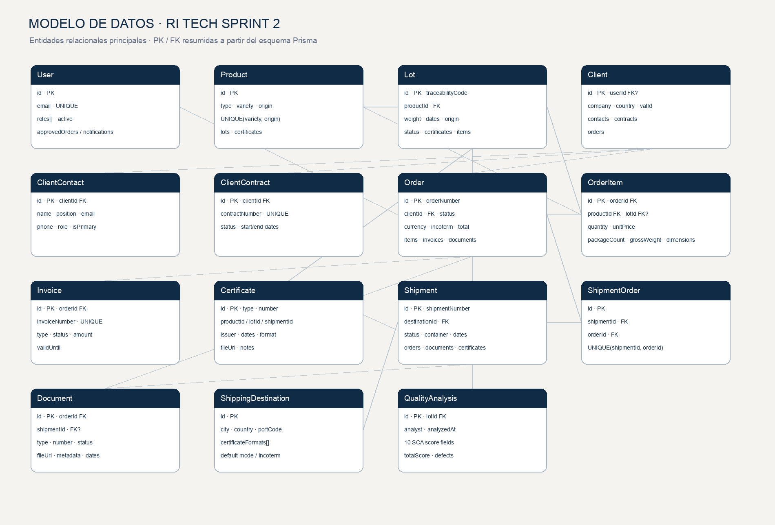

Entidades centrales
User administra roles; Product agrupa lotes y certificados; Client mantiene contactos y contratos; Order contiene líneas de pedido, facturas y documentos; Shipment conecta pedidos con destino, documentos y certificados; QualityAnalysis conserva atributos de calidad por lote.
La base local de demostración es `ritech_sprint2`; el esquema fuente es `apps/api/prisma/schema.prisma`. La carga seed contiene registros sintéticos. La base anterior `ritech_db` se conserva.

7. Requisitos no funcionales propuestos (por validar)
- Seguridad: roles controlan las operaciones; contraseñas almacenadas con hash; JWT de 24 horas con renovación.
- Integridad: VAT y trazabilidad tienen restricciones de unicidad; los pedidos requieren contrato activo y no pueden superar el peso del lote.
- Trazabilidad: lote, línea de pedido, certificado, envío y documentos se enlazan mediante identificadores del modelo.
- Usabilidad: interfaz adaptable a pantallas estrechas, con estados, validaciones y formato de impresión para inventario/documentos.
- Operación: el prototipo usa PostgreSQL local y almacenamiento de archivos local; el despliegue real debe definir persistencia, respaldo y configuración de SMTP.

8. Supuestos y límites
Los datos seed y los adjuntos sintéticos son para pruebas, no son documentos comerciales. La validación VAT verifica estructura/prefijo configurados; no consulta VIES. Los formatos de origen se controlan por una lista del destino y requieren validación operativa/comercial antes de su uso real. El envío de email necesita SMTP configurado y autorizado.
Los resultados parciales y pendientes se detallan en `Plan-de-Pruebas-Sprint-2.xlsx`. El documento separado de aportes marca hipótesis basadas en asignaciones Jira y no las presenta como evidencia de trabajo individual.

